Как добавить организацию на Яндекс или Google карты

ШАГ 1.1. Проверьте, авторизованы ли вы в системе Яндекс или Google
Внести организацию на карту Яндекса или Google и управлять ей может только авторизованный пользователь – для этого войдите в систему под своим логином и паролем.
Если почты на Яндексе или Google у вас нет, заведите её – зарегистрируйтесь в системе.

Обратите внимание на карту кейса, следующий шаг имеет два варианта развития событий в зависимости от системы, в которой будем размещать информацию. Начальные шаги вариантов 1.2 (Яндекс) и 2.1 (Google).

ШАГ 1.2. Добавьте организацию в Справочник Яндекса
Справочник Яндекс – это электронный каталог организаций, своеобразная база компаний с актуальной информацией о них. Добавить компанию на Яндекс карты можно в том случае, если фирма есть в каталоге системы.
Если компании в Справочнике нет, зайдите и внесите её.
Если компания в Справочнике уже есть, Вы сможете заявить на неё права. Как это сделать – смотрите в пункте
Как зайти в Справочник: (или ШАГ 2.2.1 Зайдите в Справочник Яндекс)
- В строке любой поисковой системы введите «Яндекс справочник»
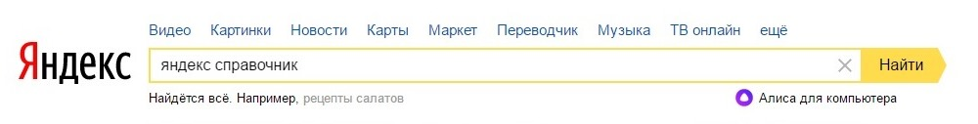
Рисунок 1. Поисковая строка Яндекс с запросом "Яндекс Справочник"
- Или перейдите на сайт sprav.yandex.ru – скопируйте ссылку в адресную строку и нажмите Enter.

Рисунок 2. Адресная строка браузера

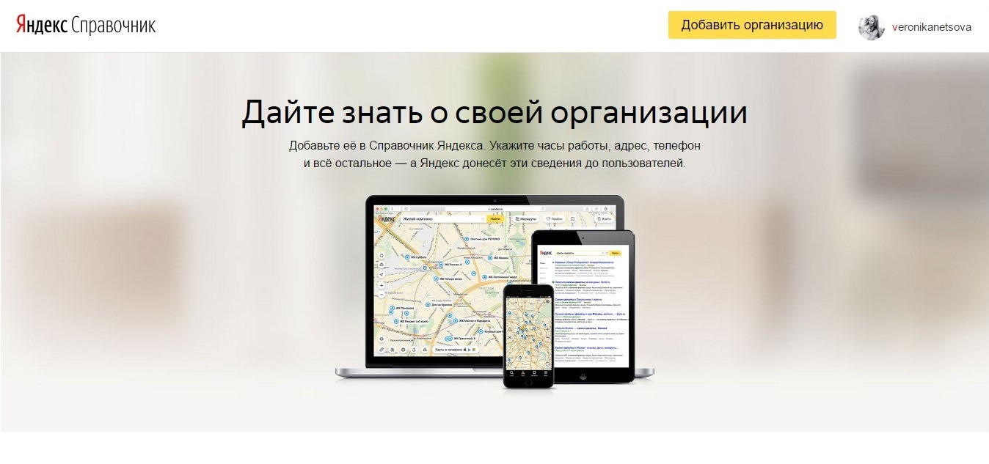
Рисунок 3. Начальная страница системы "Яндекс Справочник"
Нажмите «Добавить организацию» - желтую кнопку в правом верхнем углу экрана.
И заполните данные о компании:
- её название;
Рисунок 4. Уникальное имя организации – именно его будут искать клиенты
- юридический адрес;
- телефон;
- сайт и социальные сети;
- время работы;
- вид деятельности – выберите 3 направления из предложенных системой рубрик.

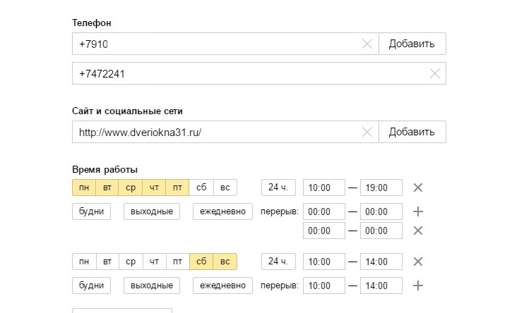
Рисунок 5. Укажите контактную информацию и время работы компании, чтобы клиент почувствовал заботу о себе и знал, когда к вам можно прийти
Нажмите кнопку «Добавить организацию».
Важно! В Справочнике Яндекса размещаются только те компании, которые имеют фактический адрес.

ШАГ 1.3. Заявите права на свою организацию
Если ваша компания уже есть в Справочнике, Яндекс расскажет об этом. И предложит проверить, нет ли среди найденных организаций Вашей.
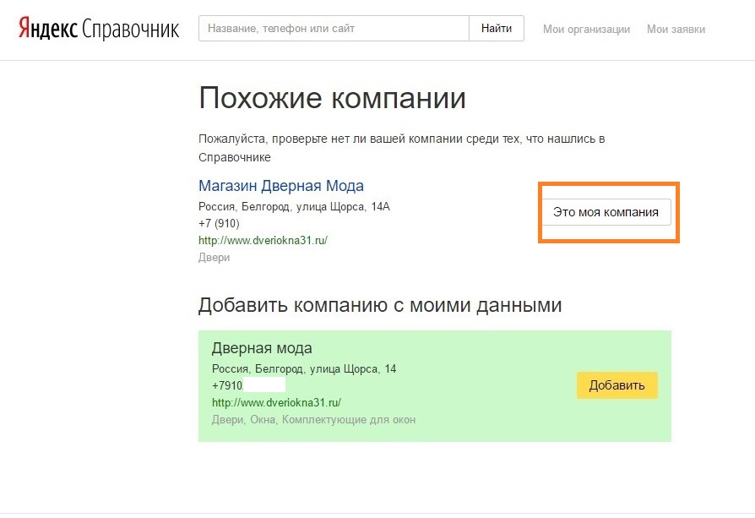
Рисунок 6. Нашли свою компанию? Заявите права на неё и начните управлять

Если в Справочнике уже есть ваша компания, Вы можете заявить на неё права. Нажмите кнопку «Это моя компания» напротив названия и адреса компании.
В блоке «Добавление организации к аккаунту» введите номер телефона, который указан как контактный номер фирмы. Выберите способ подтверждения: звонок оператора – «телефон» или СМС.
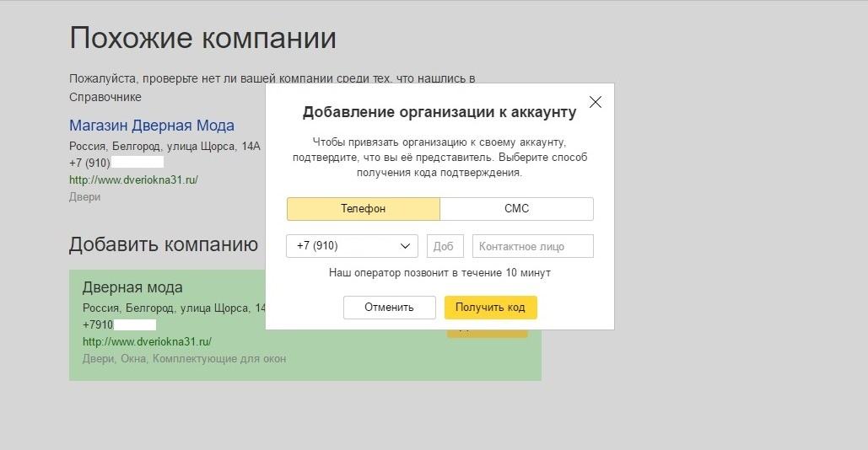
Рисунок 7. Способ подтверждения "СМС" удобнее, чем звонок - проверочный код сохранится в телефоне надолго в отличие от звонка. Код из звонка можно не запомнить
Получите код в течение 10 минут после отправления заявки и введите его в форму.
Подтвердите его.
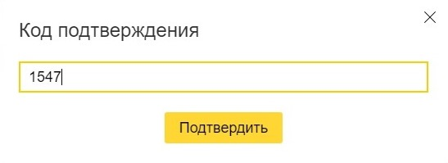
Рисунок 8. Введите код из СМС или звонка
Важно! Запросить новый код можно только через 24 часа.
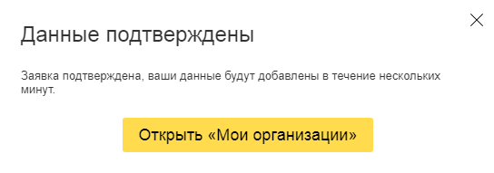
Рисунок 9. Теперь вы можете "открыть" организацию и управлять ей
Готово – ваша организация доступна на Яндекс картах.
Теперь Вы можете управлять своей организацией в Яндекс Картах – просто зайдите в Яндекс Справочник. Делать это сможет только авторизованный пользователь – не выходите из системы, или почты на Яндексе. Или входите в систему каждый раз, когда открываете Яндекс Справочник.
Сохраните страницу во вкладке браузера, и ваша организация будет всегда «под рукой».
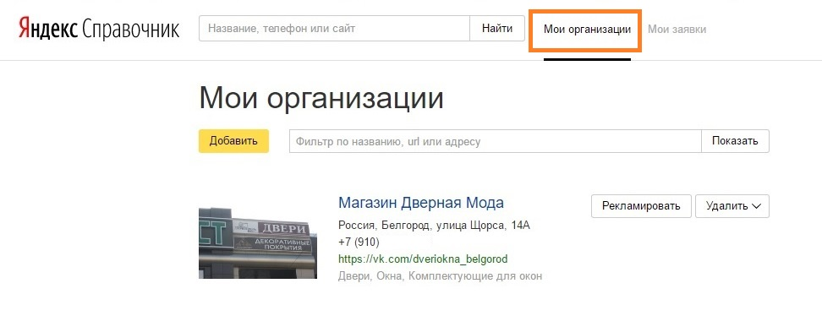 Управлять организацией – это:
- добавлять и изменять актуальную информацию о компании: режим работы, товары и услуги, она которые продаёт, контактные данные, реквизиты, прайс-лист;
- загружать фотографии компании, в том числе каталог товаров и услуг;
- отвечать на отзывы клиентов;
- следить за статистикой компании – запросами по рубрикам, показами и кликами. И управлять ей;
- рекламировать компанию.
Важно! Внесение организации на карту Яндекса и информации о ней – бесплатная функция.
Заплатить придётся за рекламу – приоритетное размещение текстового или баннерного объявления.

ШАГ 2.1. Зарегистрируйте компанию в системе «Google мой бизнес»
Сколько стоит? Бесплатно.
Перейдите по ссылке https://business.google.com/create и введите данные об организации:
- Название
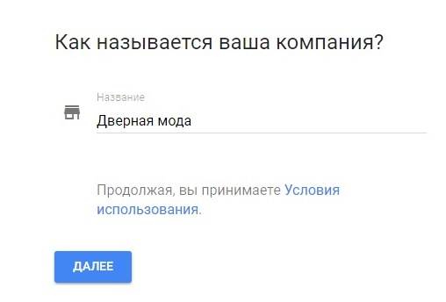
Рисунок 10. Уникальное имя компании будут искать ваши клиенты в строке поиска или на карте города
- Адрес
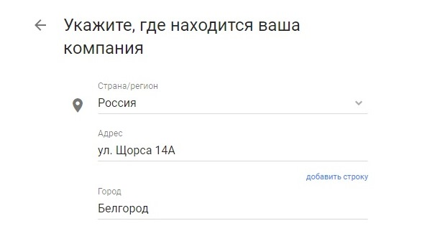
Рисунок 11. Укажите фактический адрес компании, чтобы клиенты смогли найти вас
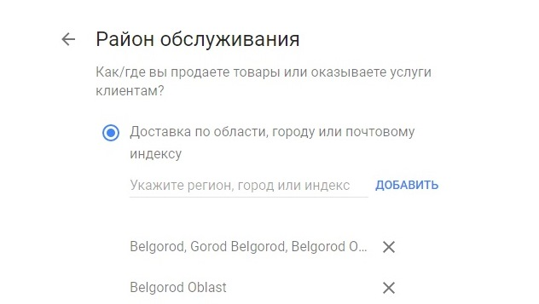
Рисунок 12. Вы можете указать один регион - район или область. Или выбрать "всю Россию", если доставляете товары или услуги по стране
- Вид деятельности – что она производит или продаёт, какие услуги оказывает
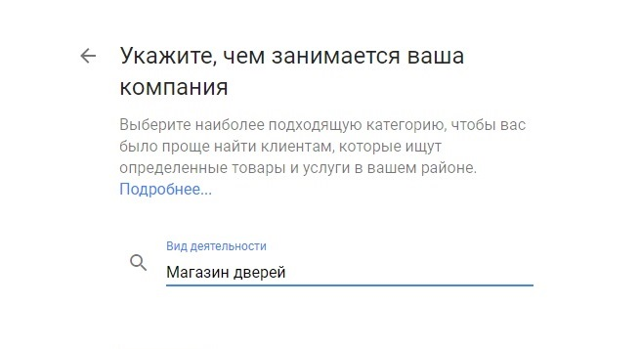
Рисунок 13. Выбирайте наиболее конкретный вид деятельности. Если вы продаете товары в розницу, пишите - магазин, а не склад или оптовая точка
а
авас
- Адрес

- Укажите контактные данные – номер телефона и адрес сайта.
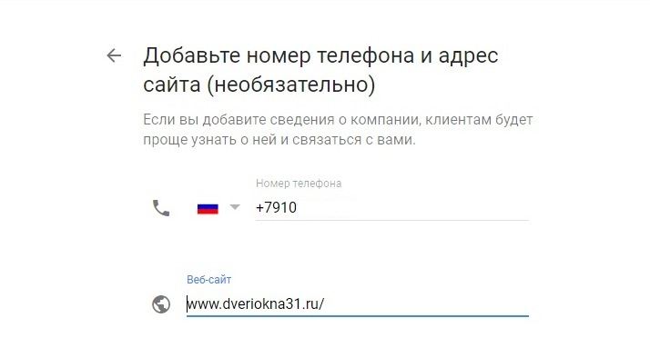
Рисунок 14. Если у вашей организации нет сайта - создайте его

Нажмите «Отправить» данные.
2.2. Подтвердите данные о компании
Введите код из СМС-сообщения в одноименное поле.
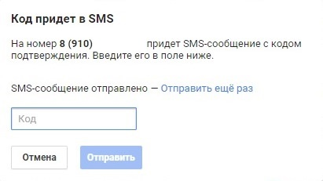
Рисунок 15. Последний шаг - подтверждение данных о компании
2.3. Управляйте вашей компанией
Готово! Ваша компания появилась в системе Google. Зайдите в систему «Google Мой бизнес» и начните управлять организацией:
- изменять и обновлять информацию о виде деятельности, режиме работы, контактные данные;
- отвечать на отзывы;
- добавлять фотографии;
- смотреть статистику: как находят вашу компанию, в каких сервисах клиенты делают это и какие действия совершают на странице компании.
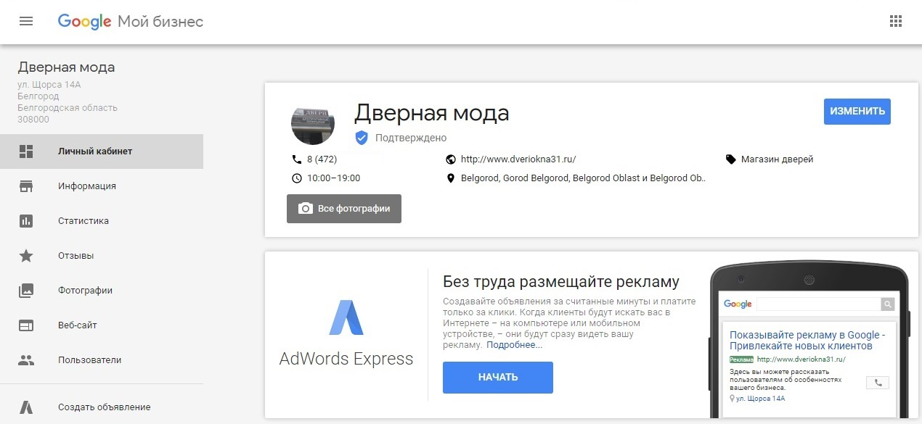
Рисунок 16. Управлять организацией может авторизированный пользователь - войдите в систему прямо в системе "Мой бизнес"
Важно! Добавление организации на карту Google – бесплатная процедура.
Заплатить придется за рекламу компании.

Примечание! Если вы ввели данные о своей организации и нашли её в базе Google, или на карте, вы можете попросить право собственности на неё.
Выберите компанию в результате поиска. Нажмите «Продолжить». Далее – «Заявить права». Заполните предложенную системой форму и отправьте её.
Виртуальный владелец вашей компании получит уведомление о том, что кто-то претендует на право ей управлять. Он получит и предложение связаться с вами.

